**Памятка по ОГЭ география. Задание 8**

**Залегание горных пород.**

Во время экскурсии учащиеся сделали схематическую зарисовку залегания горных пород на обрыве у берега реки.

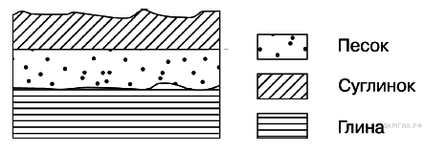

Расположите показанные на рисунке слои горных пород в порядке **увеличения** их возраста (от самого молодого до самого древнего). Запишите в таблицу получившуюся последовательность цифр.

1) песок 2) суглинок 3) глина  
***Специфика задания в следующем:***

Обратите внимание на условные знаки справа от рисунка. Они обозначают названия слоев.

Обратите внимание на слово, выделенное жирным шрифтом в вопросе под рисунком. В нашем примере это -**увеличение** возраста слоев горных пород (от самого МОЛОДОГО, т.е. позже всех образовавшихся, а значит, залегающего ВЫШЕ всех). Внимательно изучите варианты.

Итак, располагаем слои:

самый молодой из предложенных- выше всех (*мы по нему ходим)* - суглинок - номер 2

старше - залегает глубже суглинка - песок - номер 1

самый древний - глубже всех из предложенных в ответе - глина - номер 3

В ответе пишем: 2 1 3

*Рекомендую:* не путать **увеличение** - **уменьшение** возраста;правильно соотносить варианты ответа с условными обозначениями.

**Обычно в профиле представлены 4 породы, а в вариантах задания предлагается распределить только 3.** Как быть? Сначала смотрим на цифры, которой обозначена горная порода, и находим ее в легенде. Например, гранит под цифрой 1. Находим его на схеме и ставим напротив гранита единицу. Затем находим песок (под цифрой 2) и кварцит (3). Какие бы породы ни были бы представлены в разрезе (гранит, известняк, суглинок, супесь, морена, песчаник и т.д.) принцип общий: в реальности в подавляющем большинстве случаев более древние породы находятся внизу профиля, более молодые — вверху. Значит, сначала мы проставляем цифры, а потом прописываем последовательность: от самых молодых к древним.